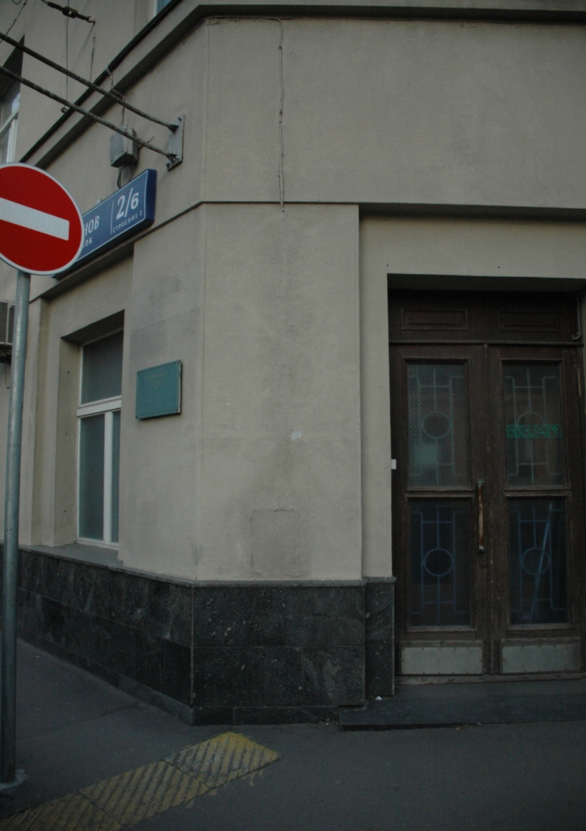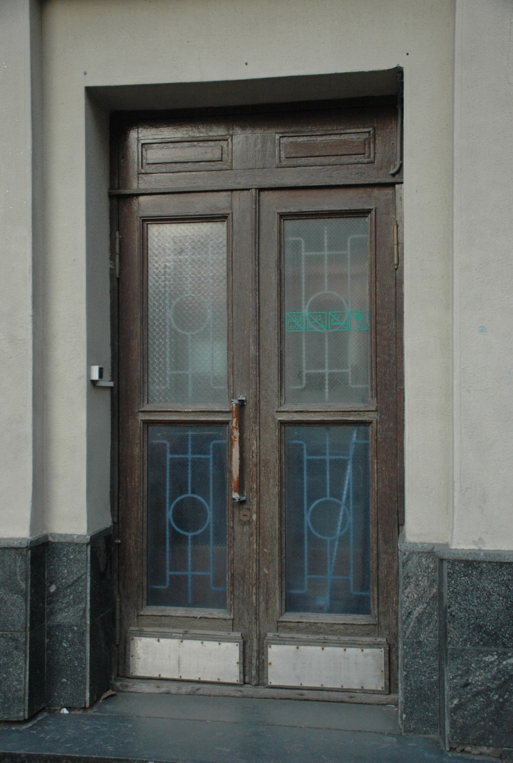
Корпус Б, уличный фасад, фото 1.11 Корпус Б, уличный фасад, фото 1.12

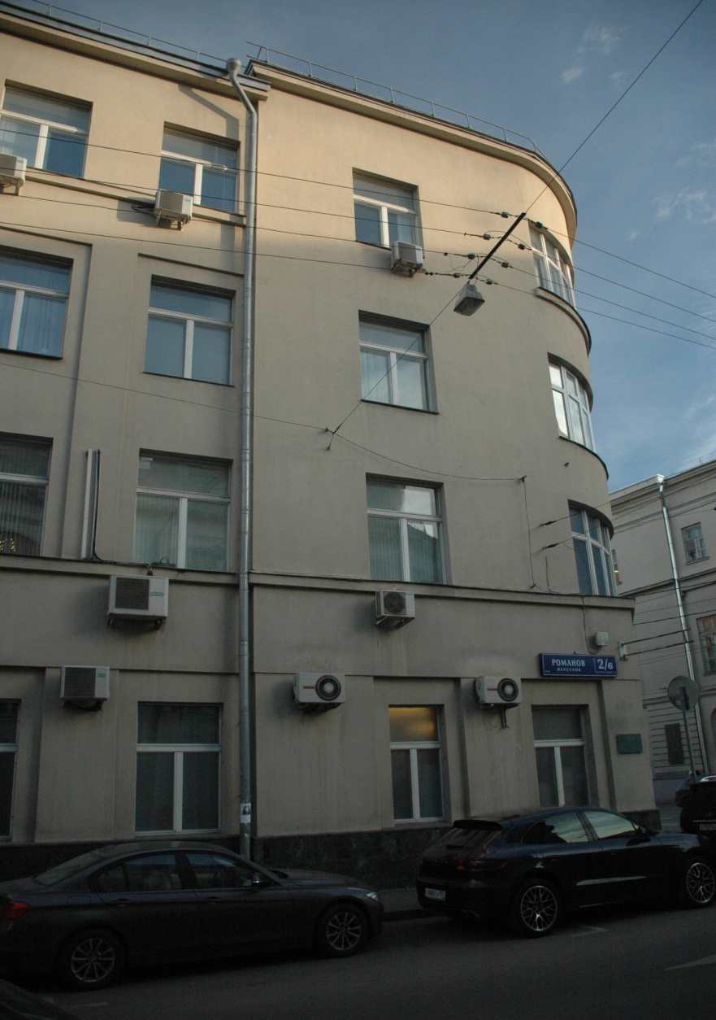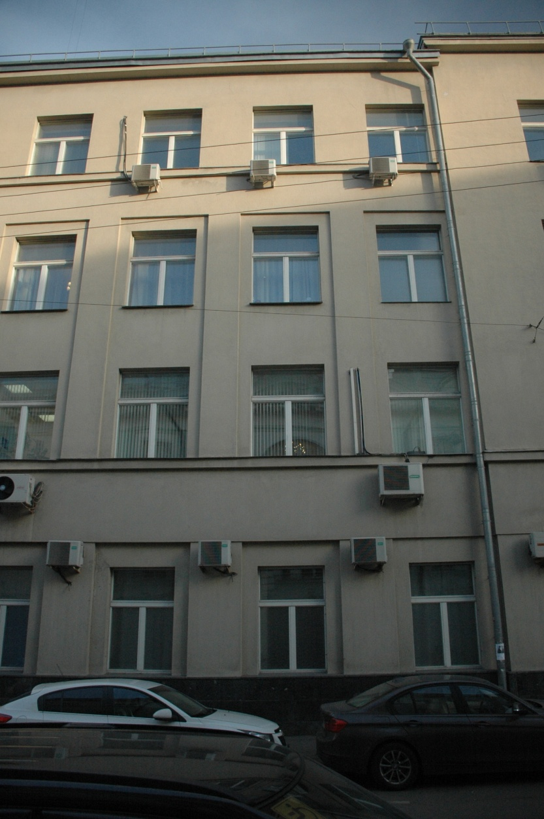
Корпус Б, уличный фасад, фото 1.13 Корпус Б, уличный фасад, фото 1.14
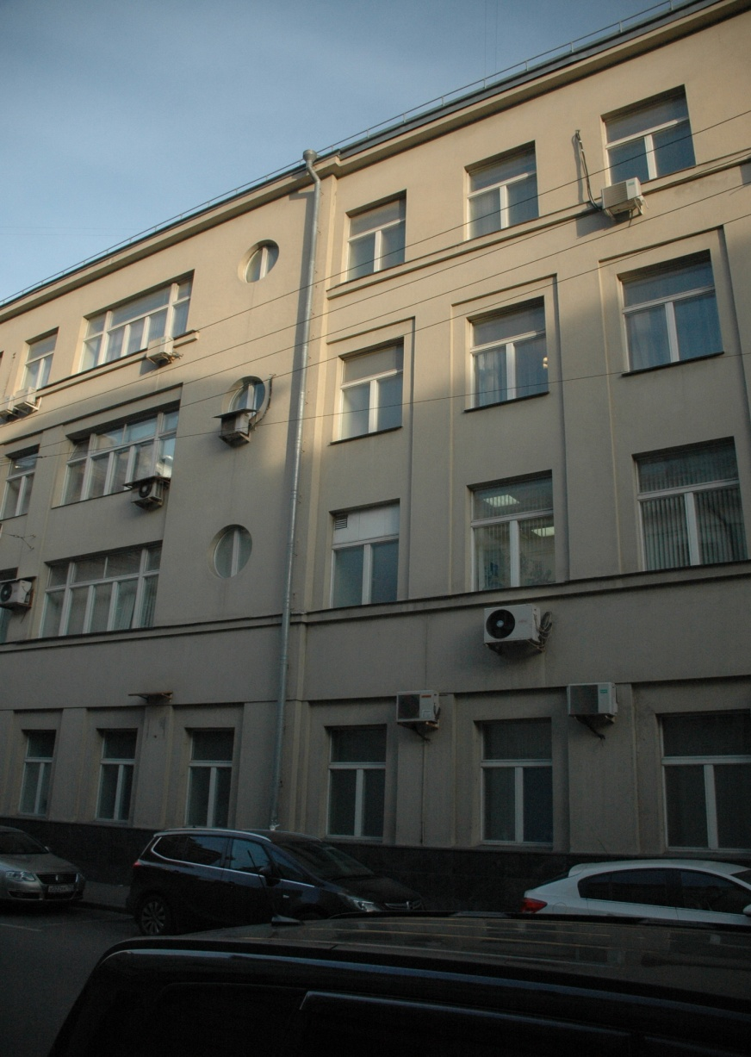 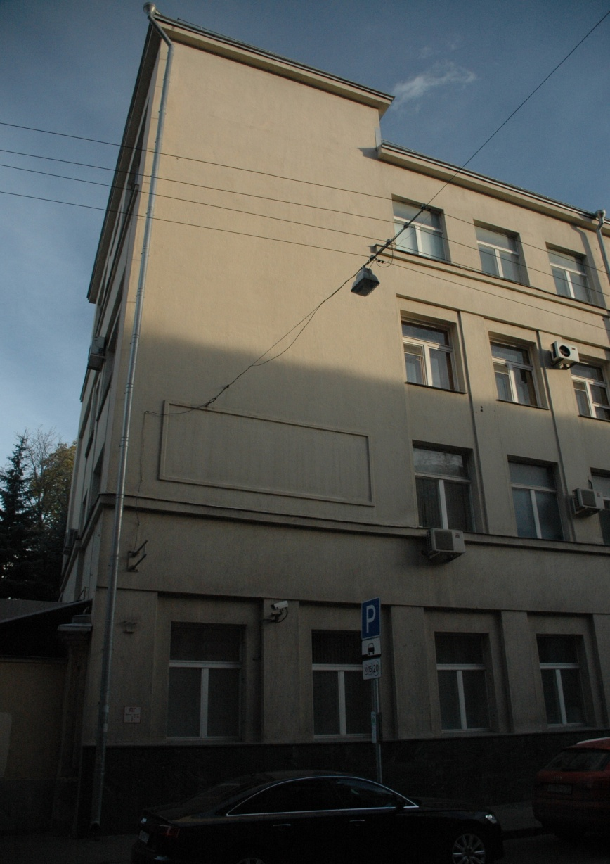 Корпус В, уличный фасад, фото 1.15 Корпус В, уличный фасад, фото 1.16

